28.09.2014 UA1CEG/p в тесте CQ R3R.
(Home made «Приятель-7»+ СУ, 3 ватта, диполь, 7 мГц)

- Подготовка к тесту.

Какой был сентябрь! Мечта- в основном солнечно, только- только начались дожди.
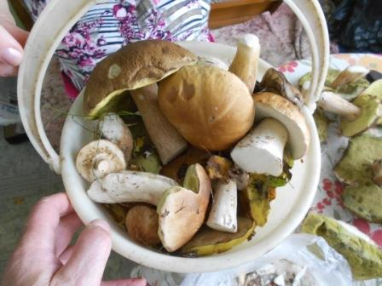

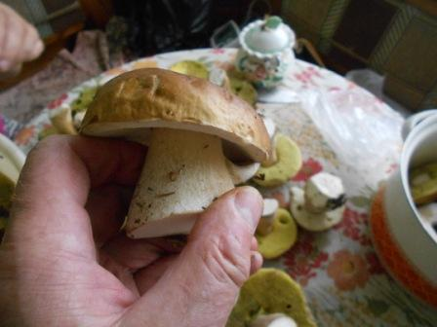

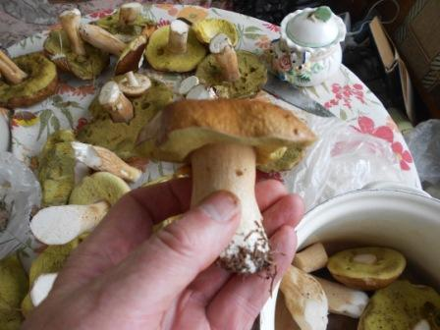

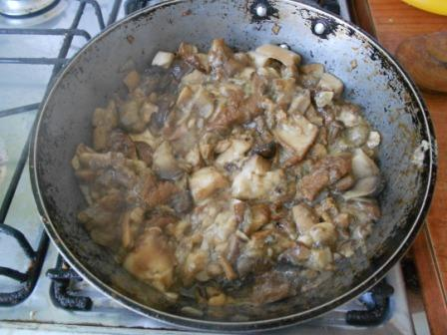
С удовольствием собирал грибы! Как всем понятно, поход за грибами столь интересен, что даже трансивера не требуется.

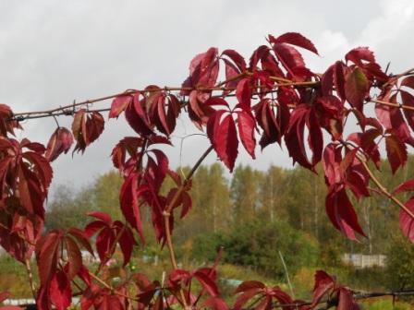

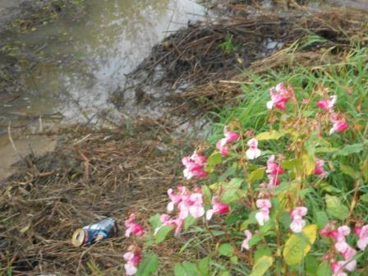

Некоторые растения ускоренно расцвели, увы, лето уже не просто уходит, а уже ушло.

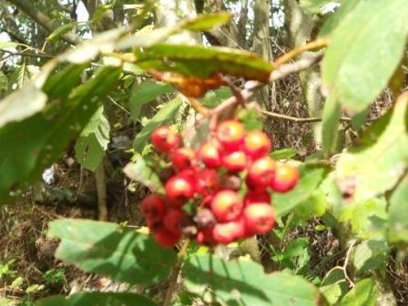

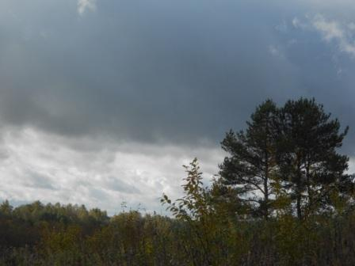
Планирую принять участие QRP/p в тесте «CQ R3R». Учитывая уже регулярные дожди нужно посмотреть радио- вигвам, протянуть в вигвам кабели антенн, да и вообще хотя-бы посмотреть, как он там? Я за лето и ни разу не заглядывал, хотя был рядом многократно…
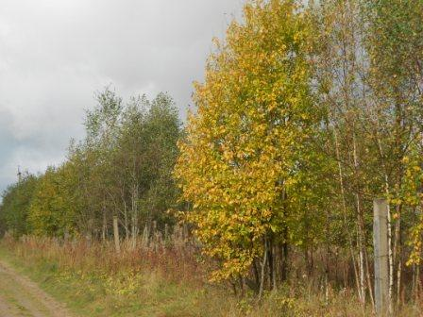
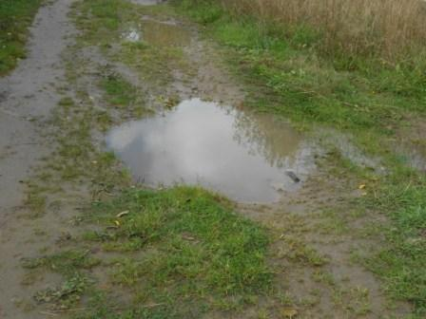

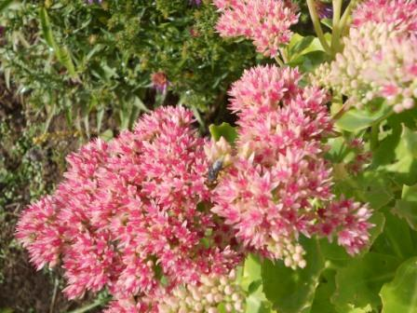

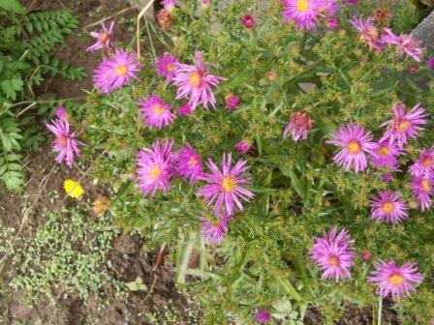

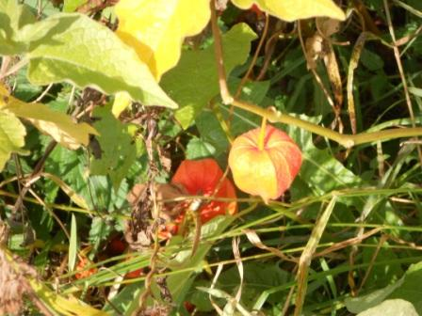

Дождь перестал, повеселело, даже солнышко стало выглядывать.
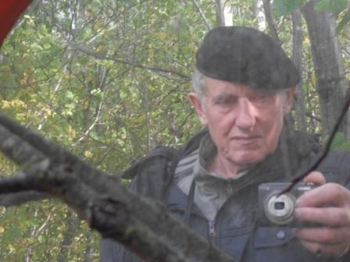
Прибыл к радио- вигваму, фотографируюсь.
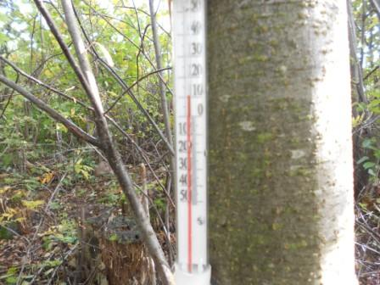
Прекрасная погода! Тепло.
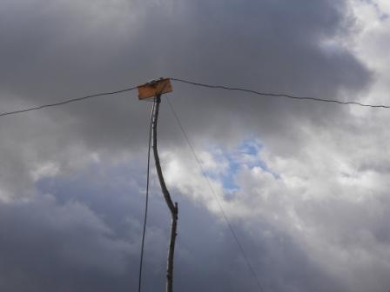

Диполь в полной исправности. Ему сегодня предстоит работать в тесте.
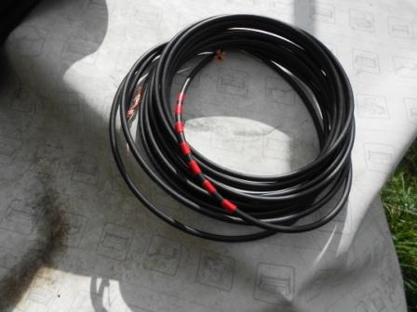
Резервный отрезок кабеля, 7 «колец» изолентой, означающие «7 мГц».
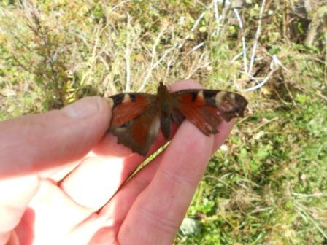

В радио- вигваме бабочку суматошно бившуюся о плёнку, что бы вылететь на свободу, отпускаю.
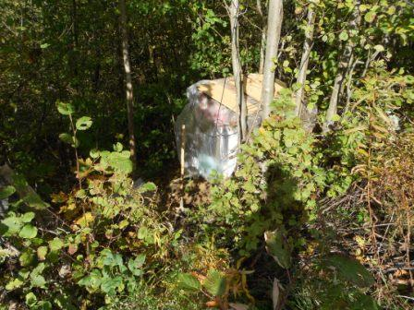
Вигвам.
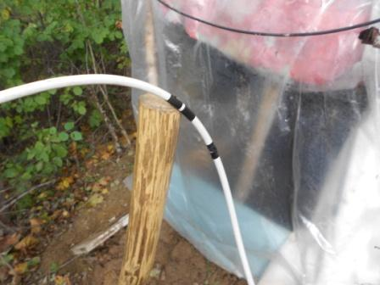

Так я обозначил кабель диполя на 21 мГц. 21 «кольцо» наматывать… что- то лень!
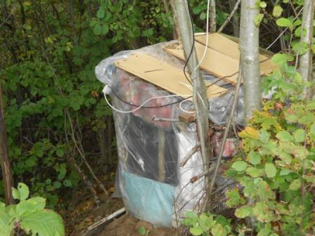
Кое-что подправил, протянул кабели и… всё готово!
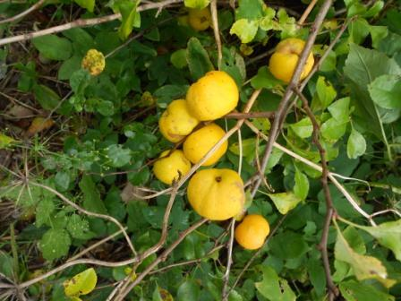
Японская айва. Собрал урожай. Твёрдые эти яблоки, как биллиардный шар! В чай добавляем.
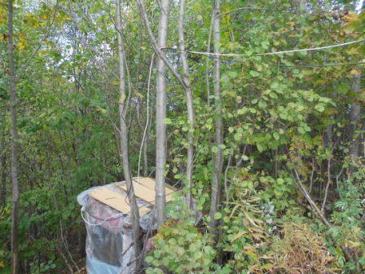
Радио- вигвам от ветра северных направлений защищён надёжно, проникают западные ветра, но они ослабляются деревьями. В общем, когда ненастная погода, в вигваме просто дом родной!
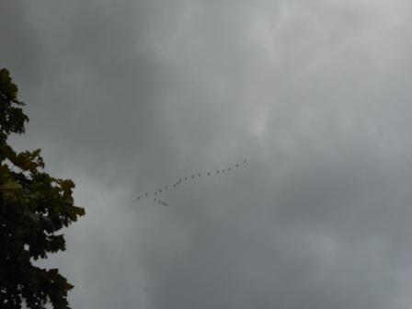
Погода меняется просто моментально! Только что я комфортно себя чувствовал без куртки, как срочно понадобилось в неё облачиться… Птицы улетают на юг. Дело к зиме!
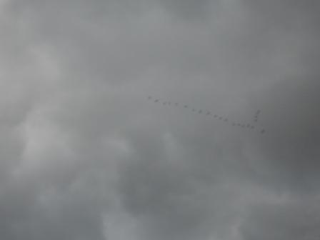
Высоко летят, останавливаться здесь не будут.
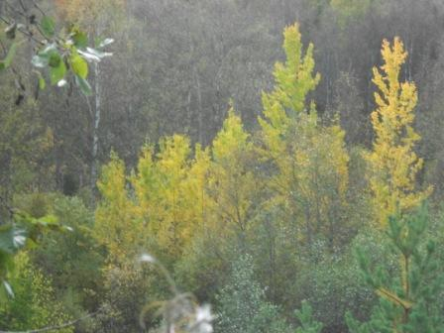

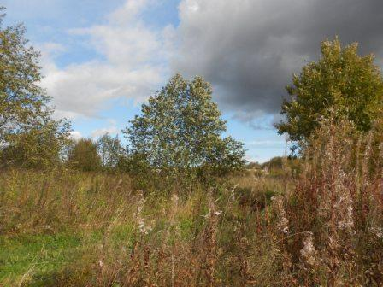

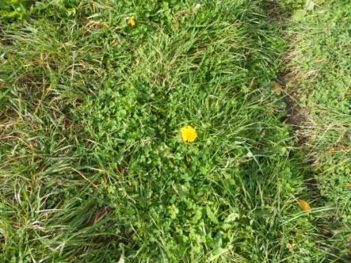
Кое-где видны упорные и несгибаемые одуванчики.
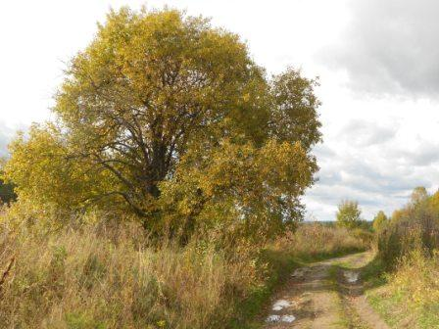

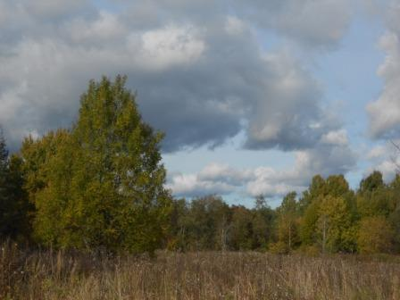

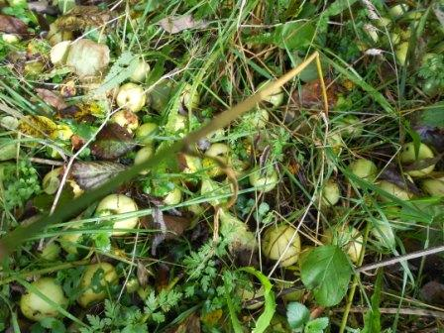

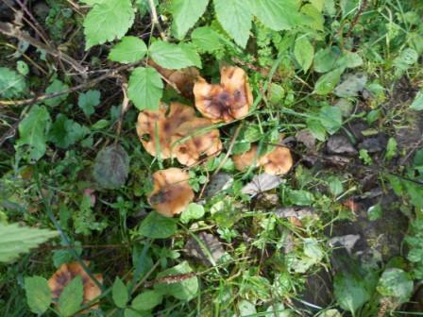

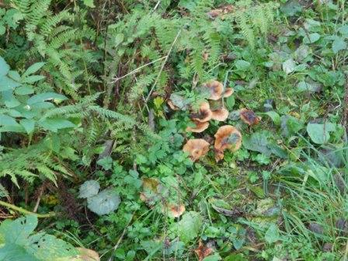
Опята. Но, я уже грибы не собираю, достаточно набрал.
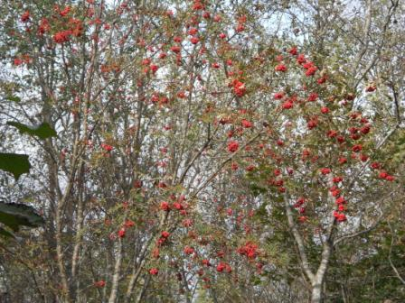

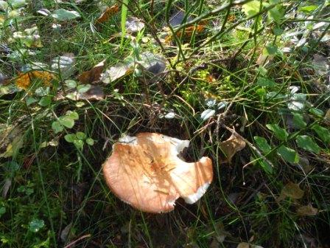

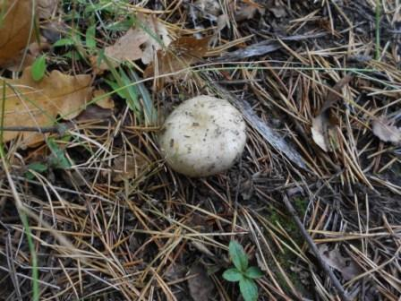

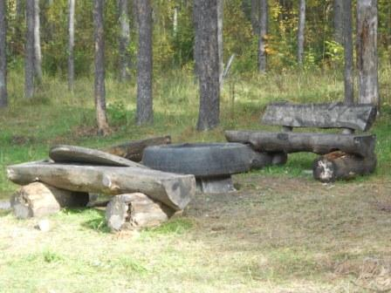
Дождь, и популярное «шашлыковое» место свободно, хотя и воскресенье.

2)Тест «CQ R3R» Соревнования проводятся организацией Радиоклуб "Квант"

Начало теста в 19.00 МСК, я пришёл вовремя, небольшой запас времени был, не спеша разворачиваю радио и… моментально слышу RW3AI проводит «разминочное» пред- тестовое QSO с RK3RX!
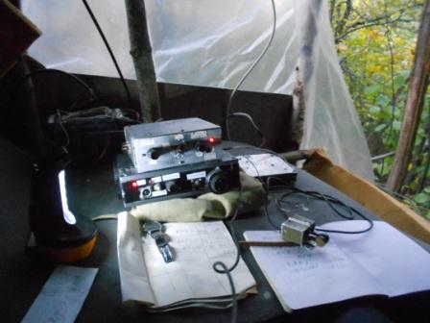
Довольно романтично! Уже солидно вечереет, пока тихо, ветра почти нет. Мне нравится такая обстановка!
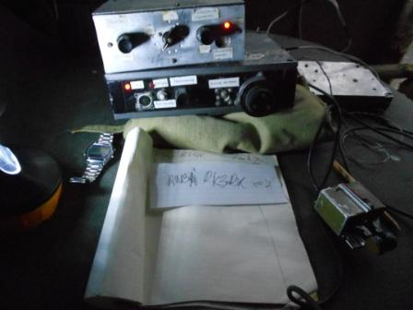
Валерий «сказал», что в тесте будет работать QRP и продемонстрировал работу 5-ю ваттами и 150-ю ваттами. Я принимал и так и так, полагаю понятно, что 150 ватт я принимал громче?
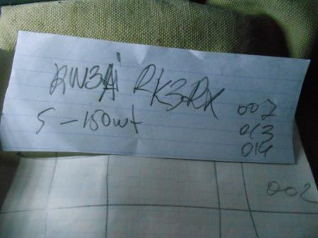
Тест, а это бывает всегда, начался в суматошном темпе. Я долго пытался дозваться RK3RX до проведения станцией 14 QSO, так и не дозвался.
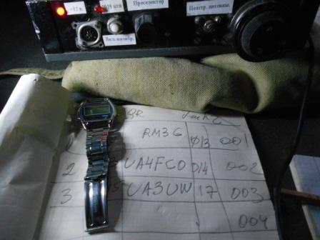
Что творилось на диапазоне, полагаю, объяснять не нужно? И, тем не менее, мне отвечали!
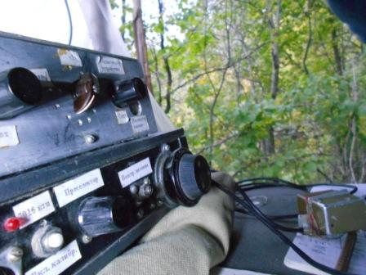

Лес от меня в паре метров.
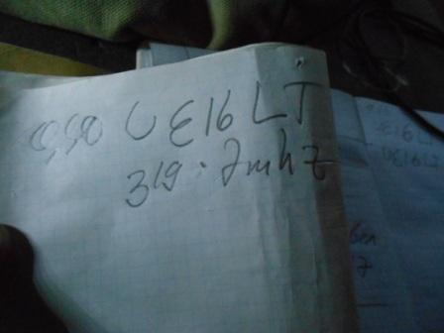
В спешке не разобравшись, что станция в тесте не работает, успешно провёл QSO с UE16LT, станция в честь «Формулы 1». Надо отдать должное квалификации оператора!
Среди какофонии вызывающих станций выхватил «UA1…» и провёл QSO с QRP/p станцией, явно не «клавиатурный» коротковолновик!

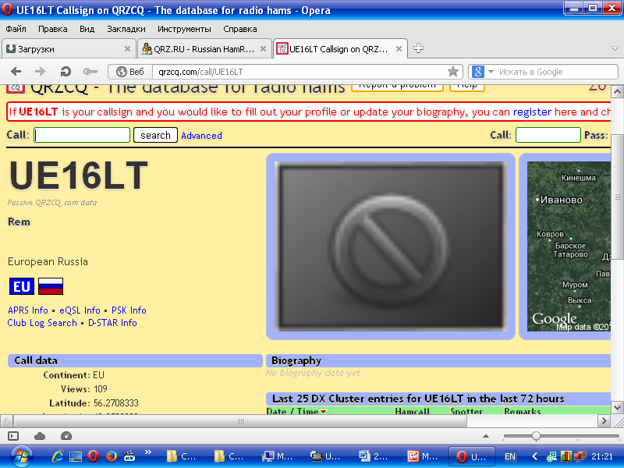

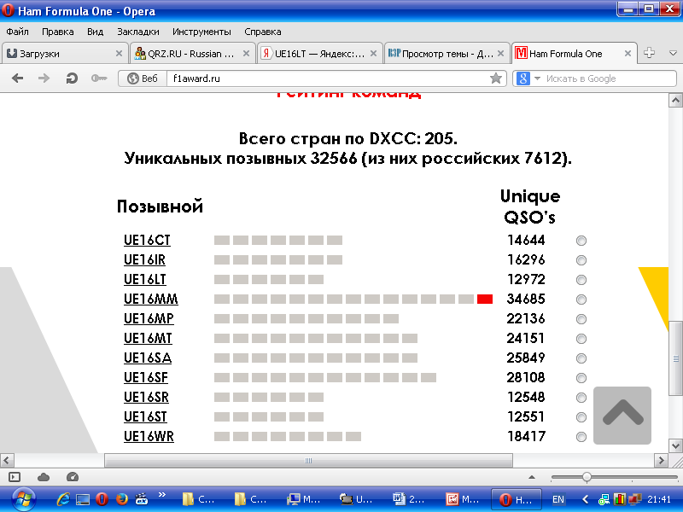

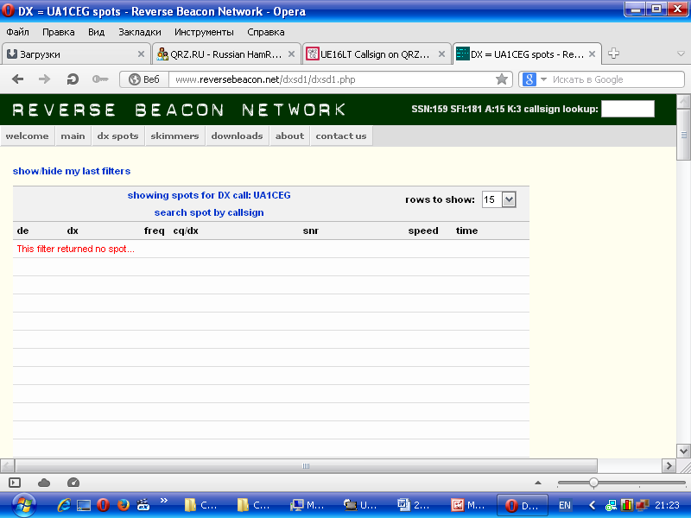
Кстати, скиммеры мой сигнал не зарегистрировали….
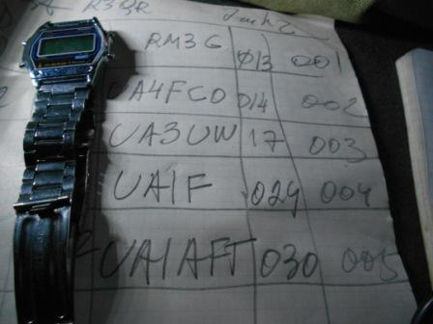

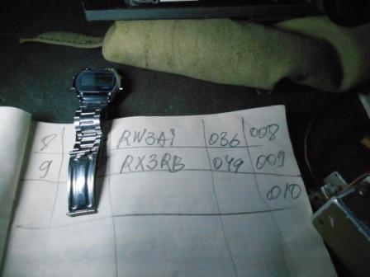
Встретились и с Валерием RW3AI. Ценная связь QRP- QRP/p!
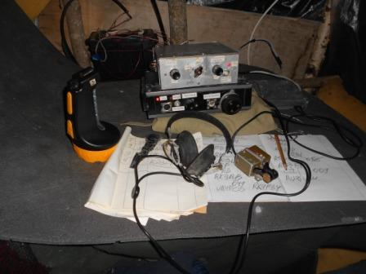
Фото уже со вспышкой. Стмнело.
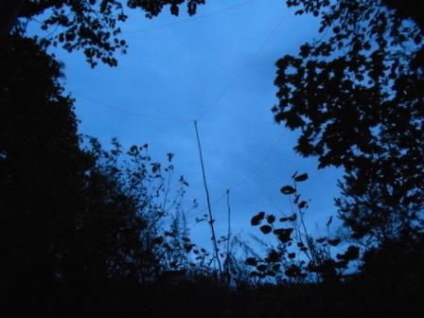

Час (тур) в тесте с удовольствием поработал! Стал накрапывать дождь и нужно собираться домой, пока дождь не зарядил всерьёз!
Итак перечисляю высоко- квалифицированных операторов, сумевших в условии мощнейших помех принять сигнал моей QRP/p станции:

- UE16LT;
- RM3G;
- UA4FCO;
- UA3UW;
- UA1F;
- UA1AFT;
- R1TEU;
- EW8OF;
- RW3AI (2*QRP QSO, причём я QRP/p!);
- RX3RB;
- UR7MZ;
- RD3FP.
Спасибо всем!
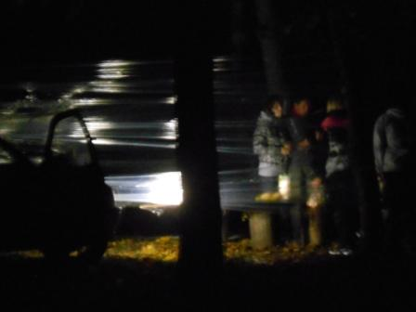
Несколько семей, под импровизированной крышей из плёнки ужинают шашлыками, детвора восторженно вопит, моросящий дождь им не страшен!
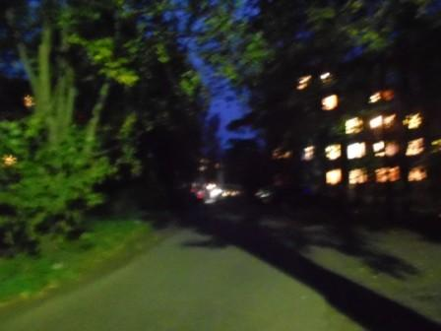
Прибыл, вымокнуть не успел, всё в порядке!

До встречи в эфире!
73! UA1CEG Юрий Александров, д.Гарболово. Ленинградской области, Всеволожского района.

LO23, KP50FI.

Сайт: www.ua1ceg.club72.su
зеркало: www.ua1ceg.ru

